附件2： 安徽医科大学2020届毕业生网络视频双选会
用人单位操作指南
- 流程图
1.用人单位报名流程
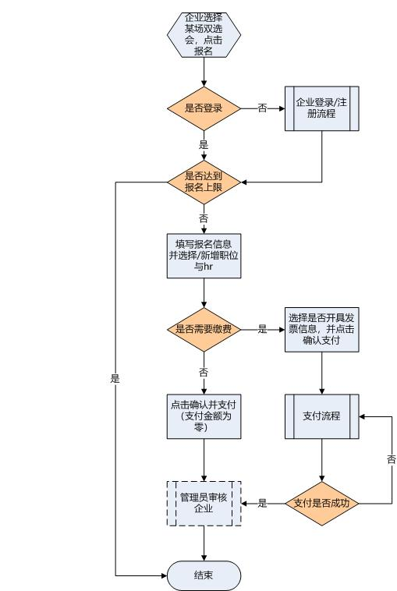

2.用人单位面试流程
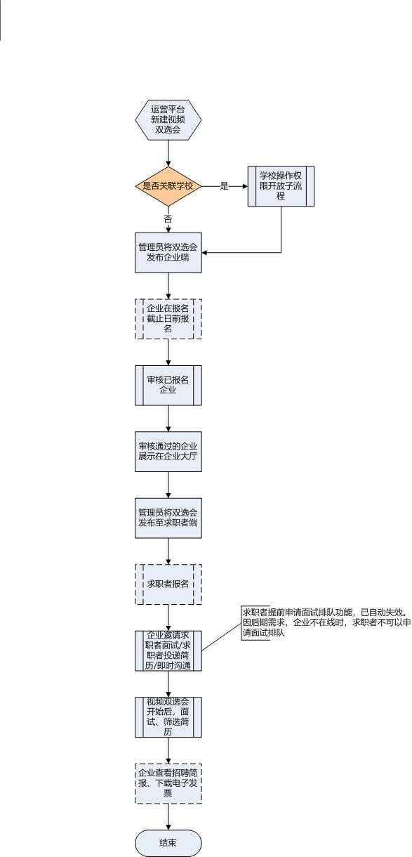

二、用人单位端报名指引
1、登录安徽医科大学就业信息网单位后台（http://ahmu.bysjy.com.cn/），输入云校招账号密码及验证码，点击登录进入用人单位操作后台。
注：如无账号点击注册，按提示注册账号。选择学校入驻，请选择“安徽医科大学”。
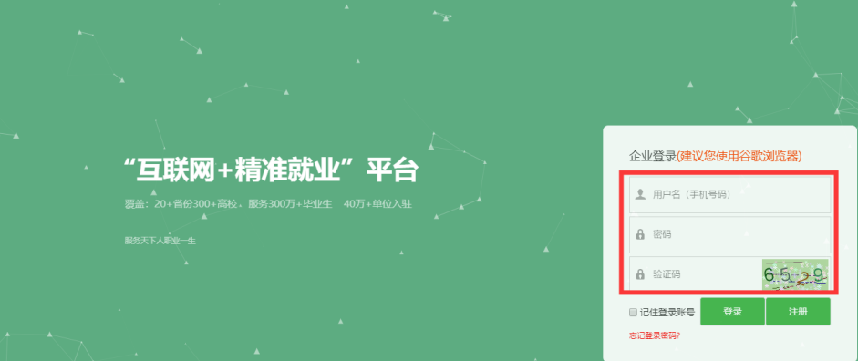

2、进入云校招用人单位后台后，点击“视频双选会”进入
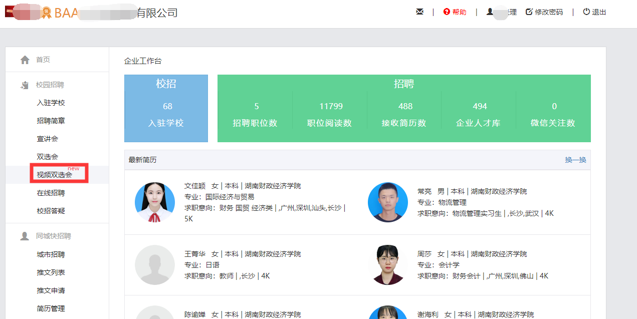

3、点击“全部”，搜索选择本场“安徽医科大学2020届毕业生网络视频双选会”，了解详情
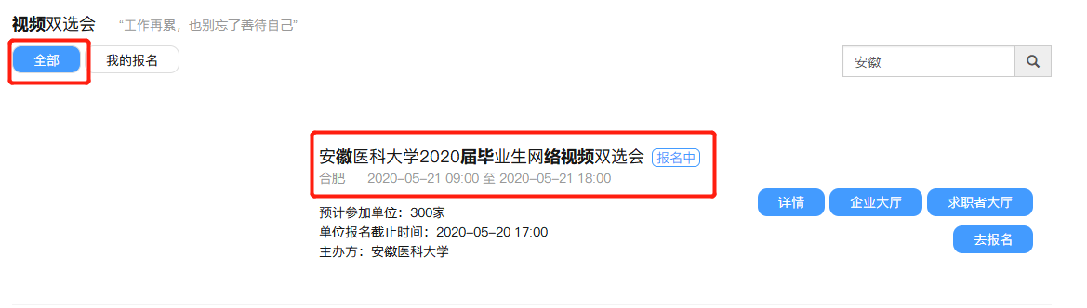

4、点击“去报名”按钮，填写相关信息报名，一定要录入所有职位信息再提交，然后等待审核通知即可。
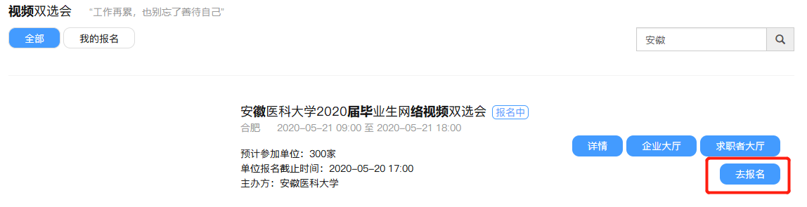
- 修改报名信息，若单位在报名完毕后需要修改招聘职位、面试官等信息，可具体联系学校审核老师“审核打回”后进行修改。

三、报名审核通过后单位端操作指引
1、进入视频面试大厅
单位报名被审核通过后，登录单位后台进入视频双选会——“安徽医科大学2020届毕业生网络视频双选会”，点击“面试间”

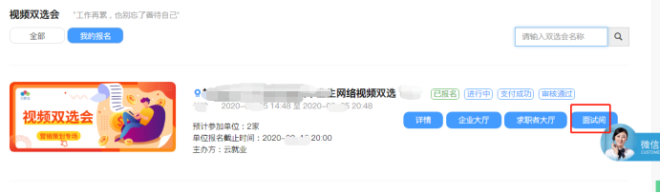
2、面试人员处理：
（1）求职者主动报名
进入面试大厅首页，若面试列表中，“待处理”界面显示有尚未处理的求职者，可查看右侧求职者简历，查看完毕后可点击处理中的“接受”或“拒绝”，接受则纳入本场面试人员中，否则不纳入（拒绝后不可再进来）
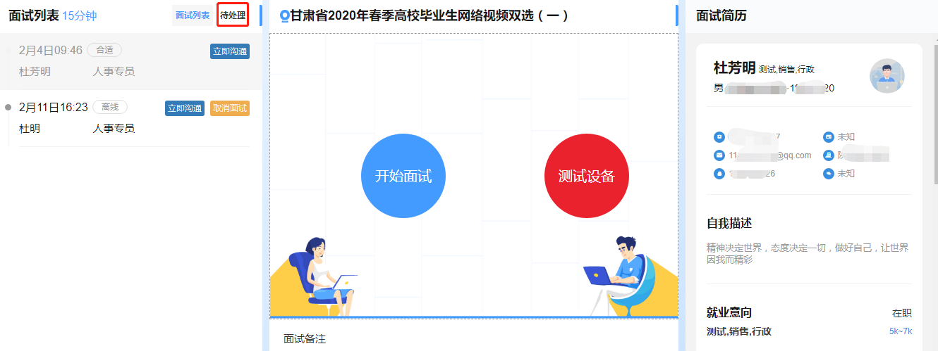

（2）单位主动邀约求职者进行面试
若暂无待面试的求职者，可点击左下角的“邀约人才”按钮进行其他求职者的邀约
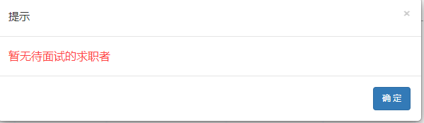
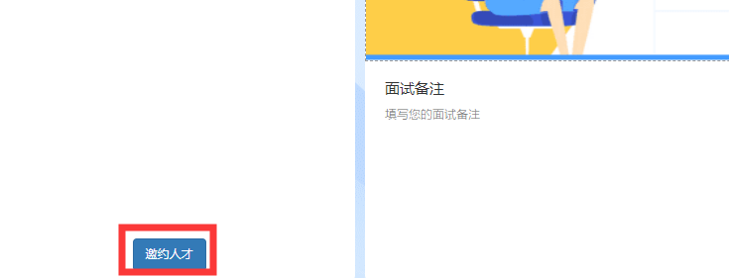
进入到求职者大厅界面，可点击查看求职者简历，若符合本单位要求，则可点击“邀约面试”进行邀约学生。若求职者同意，则也会显示在面试大厅中的面试列表中待单位进行面试
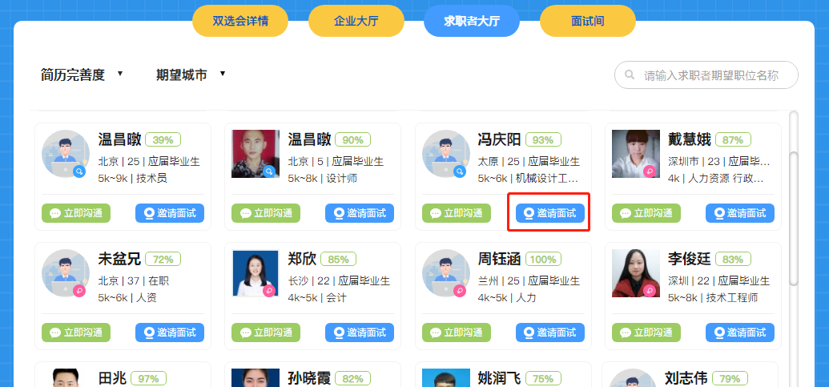
3、开始面试
待视频双选会开始时间一到，单位即可对“面试列表”中的在线求职者进行发起面试，点击“开始面试”即可与求职者建立视频连接，开始正式的视频面试
友情提示：在正式面试前可点击“测试设备”检查摄像头、麦克风等是否可正常使用再进行发起面试
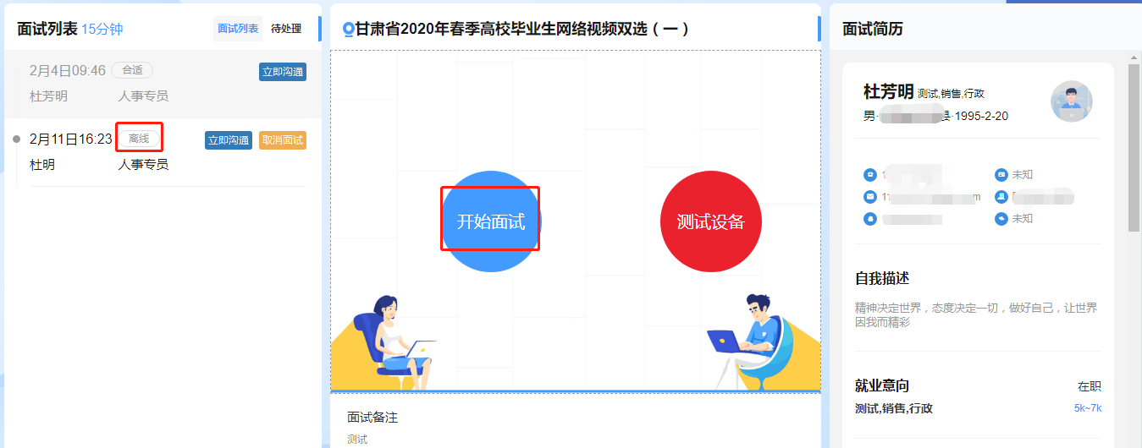
在面试中，针对求职者情况可在下方面试备注处边面试，边具体备注面试情况。在面试结束后，针对求职者要标注“合适”或者“不合适”，在标注后选择结束面试即可。同样，再对发起面试列表中的其他在线求职者进行面试
